Pengembangan Media Edukasi PraktiMath Berbasis Unity WebGL untuk Siswa Kelas II SD
Jasmine Helena Octavia Serang^{1*}, Malisa Huzaifa²
1,2 Program Studi Teknik Multimedia Digital, Jurusan Teknik Informatika dan Komputer, Politeknik Negeri Jakarta
Depok, Jawa Barat, Indonesia
jasmine.helena@mhsw.pnj.ac.id*
Abstract Reading an analog clock is part of time-measurement learning that grade II elementary school students need to master. Based on interviews with a grade II teacher and a preliminary survey at SD Bina Shaliha Depok, students were relatively able to read exact hours but still had difficulty determining minutes other than :00 and coordinating the position of the hour and minute hands. This study developed PraktiMath, a WebGL-based educational medium built with Unity to support the learning of analog clock reading for grade II students. The Multimedia Development Life Cycle (MDLC) method was applied, consisting of concept, design, material collecting, assembly, testing, and distribution. PraktiMath provides a material video, a how-to-play video, three difficulty levels, multiple-choice questions, a timer, three mistake indicators, a score, a result page, and audio settings. Evaluation consisted of alpha testing using black-box testing and beta testing involving 20 grade II students in the school computer laboratory, complemented by a pre-test, post-test, observation, and a questionnaire completed by one mathematics teacher. Alpha testing indicated that the main functions of PraktiMath operated according to the test scenarios. The pre-test average score of 34 increased to 90 on the post-test, an average gain of 56 points, while the teacher questionnaire obtained 96% in the Very Good category. These results indicate a positive change in the tested group of students and suggest that PraktiMath is appropriate as a guided supporting medium for learning to read an analog clock.
Keywords analog clock; educational media; Unity WebGL; MDLC; elementary school
Abstrak Membaca jam analog merupakan bagian dari pembelajaran pengukuran waktu yang perlu dikuasai siswa kelas II sekolah dasar. Berdasarkan wawancara dengan guru kelas II dan survei pendahuluan di SD Bina Shaliha Depok, siswa relatif mampu membaca jam tepat, tetapi masih mengalami kesulitan menentukan menit selain .00 dan mengoordinasikan posisi jarum pendek dengan jarum panjang. Penelitian ini mengembangkan PraktiMath, media edukasi berbasis WebGL menggunakan Unity untuk mendukung pembelajaran membaca jam analog bagi siswa kelas II. Metode yang digunakan adalah Multimedia Development Life Cycle (MDLC), yang terdiri atas tahap concept, design, material collecting, assembly, testing, dan distribution. PraktiMath menyediakan video Materi, video Cara Main, tiga tingkat kesulitan, soal pilihan ganda, timer, tiga indikator kesalahan, skor, halaman hasil, serta pengaturan audio. Evaluasi terdiri atas alpha testing menggunakan black-box testing dan beta testing kepada 20 siswa kelas II di laboratorium komputer sekolah, dilengkapi pre-test, post-test, observasi, dan kuesioner kepada satu guru mata pelajaran Matematika. Alpha testing menunjukkan fungsi utama PraktiMath berjalan sesuai skenario pengujian. Nilai rata-rata pre-test sebesar 34 meningkat menjadi 90 pada post-test, atau peningkatan rata-rata 56 poin, sedangkan kuesioner guru memperoleh persentase 96% dengan kategori Sangat Baik. Hasil tersebut menunjukkan adanya perubahan positif pada kelompok siswa yang diuji dan menunjukkan bahwa PraktiMath sesuai digunakan sebagai media pendukung pembelajaran membaca jam analog secara terbimbing.
Kata kunci jam analog; media edukasi; Unity WebGL; MDLC; sekolah dasar

I. PENDAHULUAN
Kemampuan memahami waktu merupakan bagian dari pembelajaran matematika yang digunakan peserta didik dalam kehidupan sehari-hari, seperti mengetahui waktu belajar dan durasi suatu kegiatan. Salah satu materi yang berkaitan dengan kemampuan tersebut adalah membaca jam analog, yang mengharuskan siswa memahami fungsi jarum pendek sebagai penunjuk jam, jarum panjang sebagai penunjuk menit, serta hubungan setiap angka pada jam dengan kelipatan lima menit. Materi waktu membutuhkan dukungan visual karena siswa harus menghubungkan posisi kedua jarum dengan waktu yang ditunjukkan [1].
Meskipun jam digital lebih mudah dibaca karena menampilkan waktu secara langsung dalam bentuk angka, pembelajaran jam analog tetap diperlukan agar siswa memahami pembagian satu jam menjadi 60 menit, pergerakan waktu dalam satu putaran, serta hubungan antara posisi jarum jam dan jarum menit. Kajian terhadap siswa sekolah dasar menunjukkan bahwa mereka masih mengalami kesulitan ketika harus mengoordinasikan posisi jarum jam dan jarum menit untuk menunjukkan waktu tertentu [2].
Berdasarkan wawancara dengan guru kelas II SD Bina Shaliha Depok, materi membaca jam analog selama ini disampaikan melalui penjelasan verbal dan gambar jam yang dibuat secara manual di papan tulis. Cara tersebut memiliki keterbatasan dalam memperlihatkan perubahan posisi jarum secara dinamis, menyediakan variasi latihan, dan memberikan umpan balik langsung. Kondisi ini didukung oleh survei pendahuluan kepada 18 siswa kelas III yang sebelumnya telah mempelajari materi jam analog, dengan hasil nilai rata-rata 60 dan nilai terendah 30. Siswa relatif mampu membaca waktu dengan menit .00, tetapi masih mengalami kesulitan ketika membaca menit selain .00 dan menyesuaikannya dengan posisi jarum pendek.
Media pembelajaran multimedia interaktif dapat digunakan sebagai alternatif untuk membantu penyampaian materi tersebut. Multimedia interaktif memadukan teks, gambar, audio, video, animasi, dan interaksi pengguna sehingga siswa dapat mempelajari materi, melakukan latihan, dan memperoleh umpan balik [3]. Penggunaan multimedia interaktif dinilai sesuai untuk pembelajaran matematika karena mampu menyajikan materi melalui tampilan visual dan aktivitas yang melibatkan pengguna secara langsung. Prinsip multimedia learning turut menegaskan bahwa pembelajaran lebih terbantu ketika informasi disajikan melalui perpaduan unsur visual dan verbal yang relevan serta dirancang secara sederhana [4], [5].
Sejumlah penelitian terdahulu telah mengembangkan media interaktif berbasis Unity dan MDLC untuk pembelajaran matematika, antara lain media pembelajaran bilangan pecahan menggunakan Unity Engine [6] dan multimedia interaktif berbasis problem-based learning [3]. Namun, penelitian tersebut belum secara khusus membahas materi membaca jam analog bagi siswa sekolah dasar. Berdasarkan kondisi tersebut, penelitian ini mengembangkan media edukasi PraktiMath berbasis WebGL untuk siswa kelas II SD Bina Shaliha Depok, menggunakan Unity dan dapat diakses melalui web browser pada komputer laboratorium sekolah. PraktiMath menyediakan video materi, cara main, latihan bertingkat, batas waktu, tiga indikator kesalahan, skor akhir, halaman hasil, serta pengaturan audio, dan diuji melalui alpha testing dengan pendekatan black-box testing serta beta testing kepada 20 siswa kelas II untuk mengetahui fungsi dan penggunaan media dalam pembelajaran membaca jam analog.
II. METODOLOGI PENELITIAN
Penelitian ini merupakan penelitian pengembangan yang menggunakan metode Multimedia Development Life Cycle (MDLC), terdiri atas tahap concept, design, material collecting, assembly, testing, dan distribution [7]. Metode ini dipilih karena PraktiMath memadukan teks, gambar, video motion graphic, audio, serta interaksi pengguna dalam satu media pembelajaran, sehingga tahapan MDLC dapat mengarahkan proses pengembangan secara sistematis mulai dari penentuan konsep hingga distribusi produk.
Tahap concept dilakukan dengan mengidentifikasi kebutuhan pembelajaran melalui wawancara guru dan survei pendahuluan, kemudian menentukan tujuan media, materi, sasaran pengguna, serta fitur yang akan dikembangkan. Tahap design mencakup perancangan alur, flowchart, storyboard, tampilan, tiga tingkat kesulitan, soal, skor, batas waktu, tiga indikator kesalahan, halaman hasil, serta pengaturan audio. Penyusunan storyboard mengacu pada prinsip perancangan visual per adegan yang membantu proses implementasi menjadi lebih terarah [8].
Tahap material collecting dilakukan dengan menyiapkan materi membaca jam analog berdasarkan Capaian Pembelajaran (CP) Matematika Fase A dan modul ajar kelas II, disertai pembuatan aset teks, ilustrasi, ikon, tombol, audio, dan video berbasis motion graphic. Tahap assembly mengimplementasikan seluruh rancangan dan aset menggunakan Unity dengan bahasa pemrograman C#, mencakup pembuatan halaman utama, materi, cara main, pemilihan level, soal, batas waktu, skor, tiga indikator kesalahan, pembukaan level, halaman hasil, dan pengaturan audio yang tersimpan ketika pengguna berpindah halaman [9].
Tahap testing dilaksanakan melalui alpha testing menggunakan pendekatan black-box testing, yaitu pengujian yang memeriksa kesesuaian fungsi berdasarkan masukan dan keluaran tanpa menilai struktur internal kode program [10]. Skenario pengujian mencakup akses WebGL, navigasi, video Materi dan Cara Main, pemilihan serta pembukaan level, penampilan dan pengacakan soal, pemeriksaan jawaban, batas waktu, tiga indikator kesalahan, penghitungan skor, halaman hasil, penyimpanan progres, dan pengaturan audio. Fitur diberi status valid apabila berjalan sesuai hasil yang diharapkan.
Setelah perbaikan pada tahap alpha testing, dilakukan beta testing secara terbimbing kepada 20 siswa kelas II di laboratorium komputer SD Bina Shaliha Depok, didampingi peneliti dan guru kelas. Kegiatan mencakup pengerjaan pre-test, penggunaan PraktiMath, pengerjaan post-test, observasi, serta pengisian kuesioner oleh satu guru kelas II yang mengajar Matematika. Instrumen pre-test dan post-test masing-masing terdiri atas 10 soal pilihan ganda dengan skor 10 untuk setiap jawaban benar, sehingga nilai maksimal sebesar 100. Nilai siswa dihitung menggunakan persamaan (1).
Nilai = (Jumlah Jawaban Benar / 10) × 100 (1)
Kuesioner guru menggunakan skala Likert lima poin, yaitu Sangat Tidak Setuju (1) hingga Sangat Setuju (5), yang umum digunakan untuk mengubah tanggapan responden menjadi data kuantitatif [11]. Karena desain penelitian menggunakan satu kelompok tanpa kelompok pembanding (one-group pretest-posttest design), hasil perbandingan nilai pada penelitian ini digunakan untuk menggambarkan perubahan kemampuan siswa secara deskriptif dan tidak digunakan untuk menyatakan hubungan sebab-akibat secara mutlak [12]. Tahap distribution dilakukan dengan mem-build PraktiMath dalam format WebGL dan mengunggahnya ke platform itch.io agar dapat diakses melalui tautan yang telah disediakan [13].
III. HASIL DAN PEMBAHASAN
A. Produk yang Dihasilkan
PraktiMath dikembangkan sebagai media edukasi 2D berbasis WebGL yang dapat diakses melalui peramban tanpa instalasi. Media menyediakan video Materi mengenai fungsi jarum pendek dan jarum panjang, video Cara Main, serta tiga tingkat kesulitan latihan, yaitu Mudah (jam tepat dan setengah jam), Sedang (menit kelipatan lima), dan Sulit (posisi kedua jarum yang lebih bervariasi). Setiap tingkat terdiri atas lima soal pilihan ganda dengan tiga pilihan jawaban, batas waktu 60 detik, serta batas tiga kali kesalahan sebelum sesi dinyatakan gagal. Tingkat berikutnya terbuka setelah tingkat sebelumnya diselesaikan (lock level).
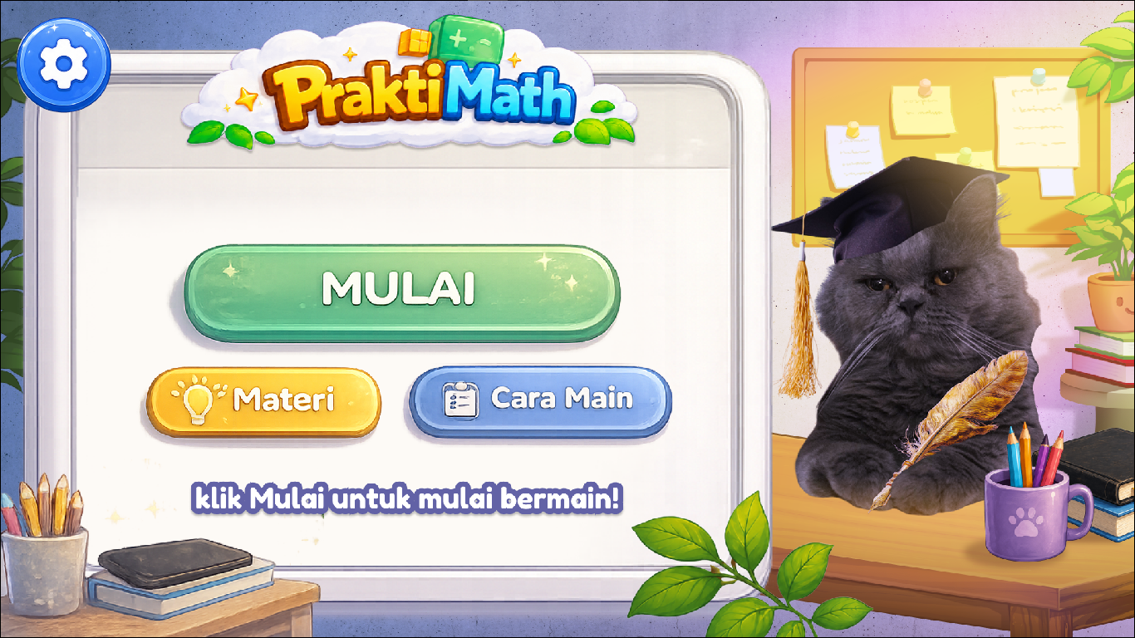
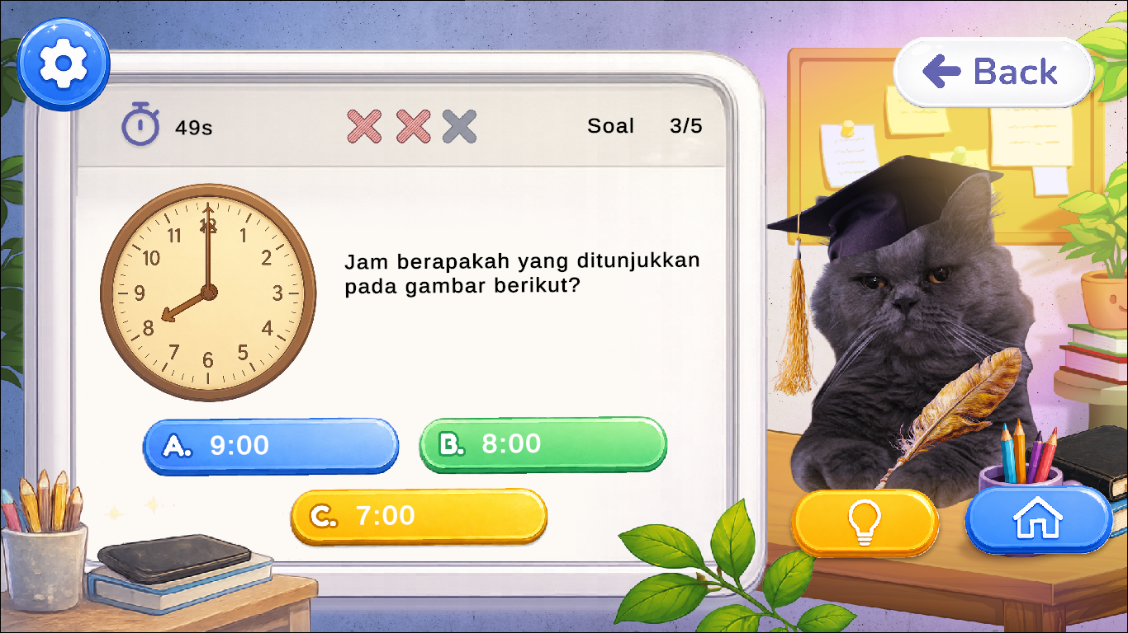
Gambar 1. Tampilan Main Menu dan Halaman Soal PraktiMath
B. Hasil Alpha Testing
Alpha testing menggunakan pendekatan black-box testing terhadap seluruh fitur PraktiMath, mencakup akses WebGL, navigasi menu, pemutaran video Materi dan Cara Main, pemilihan dan pembukaan level, penampilan serta pengacakan soal dan pilihan jawaban, pemeriksaan jawaban benar dan salah, batas waktu, tiga indikator kesalahan, penghitungan skor, halaman hasil, penyimpanan progres level, serta pengaturan musik, efek suara, dan volume.
Hasil pengujian menunjukkan bahwa fungsi inti PraktiMath, yaitu akses WebGL, navigasi, pemuatan soal berdasarkan tingkat, tampilan jam analog, pemeriksaan jawaban, penghitungan skor, batas waktu, sistem tiga kesalahan, serta halaman hasil, berstatus valid dan berjalan sesuai skenario yang telah ditentukan.
C. Hasil Pre-test dan Post-test
Pre-test dan post-test diberikan kepada 20 siswa kelas II sebelum dan sesudah penggunaan PraktiMath. Rekapitulasi nilai disajikan pada Tabel I.
TABEL I. REKAPITULASI NILAI PRE-TEST DAN POST-TEST
Komponen | Pre-test | Post-test
Jumlah peserta | 20 siswa | 20 siswa
Nilai rata-rata | 34 | 90
Nilai tertinggi | 50 | 100
Nilai terendah | 20 | 60
Siswa bernilai 100 | 0 siswa | 10 siswa
Seluruh 20 siswa memperoleh nilai post-test yang lebih tinggi dibandingkan nilai pre-test, dengan peningkatan rata-rata sebesar 56 poin, peningkatan tertinggi 80 poin, dan peningkatan terendah 20 poin. Tidak terdapat siswa yang nilainya tetap atau menurun. Pada pre-test, siswa relatif mampu membaca jam tepat ketika jarum menit menunjukkan angka 12, tetapi masih mengalami kesulitan pada menit selain .00. Pada post-test, sebagian besar siswa telah mampu membaca waktu melalui jam analog, meskipun sebagian masih melakukan kesalahan pada soal yang membutuhkan ketelitian dalam mengoordinasikan posisi kedua jarum.
D. Hasil Observasi dan Tanggapan Guru
Observasi selama beta testing menunjukkan bahwa siswa dapat mengikuti navigasi PraktiMath, membuka video Materi dan Cara Main, memilih level, serta menjawab soal setelah memperoleh penjelasan awal dari peneliti. Soal jam tepat relatif lebih mudah dikerjakan dibandingkan soal dengan menit selain .00 atau soal yang membutuhkan koordinasi posisi kedua jarum, sehingga pendampingan tetap diperlukan pada penggunaan pertama.
Kuesioner kepada satu guru kelas II yang mengajar Matematika menggunakan lima pernyataan berskala Likert. Guru memberikan skor 5 (Sangat Setuju) pada empat pernyataan, yaitu kesesuaian materi, kejelasan penyajian, manfaat latihan bertingkat, dan kelayakan media, serta skor 4 (Setuju) pada pernyataan kesesuaian tampilan dan navigasi dengan karakteristik siswa kelas II. Total skor yang diperoleh sebesar 24 dari skor maksimal 25, sehingga persentase tanggapan guru dihitung menggunakan persamaan (2).
Persentase = ( 24 / 25 ) × 100% = 96%
Nilai 96% tersebut termasuk kategori Sangat Baik. Skor 4 pada aspek tampilan dan navigasi mengindikasikan bahwa PraktiMath tetap memerlukan penjelasan awal dan pendampingan ketika digunakan pertama kali oleh siswa kelas II, sejalan dengan hasil observasi.
E. Pembahasan
Peningkatan nilai rata-rata dari 34 menjadi 90 menunjukkan adanya perubahan positif pada kemampuan membaca jam analog setelah siswa menggunakan PraktiMath. Pola kesalahan yang menurun pada soal menit .00 namun masih muncul pada soal menit bervariasi konsisten dengan temuan bahwa siswa sekolah dasar cenderung kesulitan mengoordinasikan posisi kedua jarum jam [2], serta konsisten dengan temuan pada media papan jam analog bahwa dukungan visual berpengaruh terhadap prestasi belajar materi waktu dan durasi [1]. Video Materi berbasis motion graphic dan latihan bertingkat pada PraktiMath sejalan dengan prinsip multimedia learning yang menekankan penyajian visual dan verbal secara sederhana serta relevan dengan cara peserta didik memproses informasi [4], [5].
Karena penelitian ini menggunakan desain satu kelompok tanpa kelompok pembanding, peningkatan nilai tidak dapat dimaknai sebagai bukti hubungan sebab-akibat yang mutlak antara penggunaan PraktiMath dan peningkatan kemampuan siswa; desain semacam ini memang memiliki keterbatasan dalam membuktikan efektivitas secara ketat [12]. Meskipun demikian, kombinasi hasil pre-test dan post-test, observasi, serta tanggapan guru secara konsisten menunjukkan penerimaan yang positif terhadap PraktiMath sebagai media pendukung, bukan pengganti, pembelajaran membaca jam analog di kelas.
IV. KESIMPULAN DAN SARAN
PraktiMath berhasil dikembangkan sebagai media edukasi berbasis Unity WebGL menggunakan metode MDLC untuk mendukung pembelajaran membaca jam analog bagi siswa kelas II SD Bina Shaliha Depok, dengan fitur video Materi dan Cara Main, tiga tingkat kesulitan, soal pilihan ganda, timer, tiga indikator kesalahan, skor, halaman hasil, serta pengaturan audio yang tersimpan. Alpha testing menunjukkan fungsi inti media berjalan sesuai skenario, sedangkan beta testing terhadap 20 siswa kelas II menunjukkan peningkatan nilai rata-rata dari 34 menjadi 90, dan kuesioner terhadap satu guru memperoleh persentase 96% dengan kategori Sangat Baik. Dengan demikian, PraktiMath dinilai sesuai digunakan sebagai media pendukung pembelajaran membaca jam analog secara terbimbing, bukan sebagai pengganti peran guru di kelas.
Penelitian selanjutnya disarankan menambah variasi bank soal pada setiap tingkat, menambahkan fitur pembahasan jawaban, mengembangkan materi dengan konteks kehidupan sehari-hari siswa, meningkatkan dukungan tampilan pada berbagai ukuran layar dan perangkat sentuh, serta melibatkan jumlah peserta dan sekolah yang lebih beragam dengan mempertimbangkan kelompok pembanding untuk memperkuat generalisasi hasil.
REFERENSI
[1] N. D. M. K. Dwitya, M. Turmuzi, N. Nurwahidah, and V. R. Hidayati, “Pengaruh media pembelajaran papan jam analog terhadap prestasi belajar peserta didik pada materi waktu dan durasi kelas II SD Negeri 1 Ubung,” Cokroaminoto Journal of Primary Education, vol. 8, no. 1, pp. 206–217, 2025, doi: 10.30605/cjpe.8.1.2025.5490.
[2] D. Earnest, A. C. Gonzales, and A. M. Plant, “Time as a measure: elementary students positioning the hands of an analog clock,” Journal of Numerical Cognition, vol. 4, no. 1, pp. 188–214, 2018, doi: 10.5964/jnc.v4i1.94.
[3] N. A. Harianto and I. G. W. Sudatha, “Interactive multimedia with problem-based learning in mathematics,” Journal of Education Technology, vol. 7, no. 4, pp. 610–618, 2024, doi: 10.23887/jet.v7i4.64656.
[4] R. E. Mayer, “The past, present, and future of the cognitive theory of multimedia learning,” Educational Psychology Review, vol. 36, art. 8, 2024, doi: 10.1007/s10648-023-09842-1.
[5] R. E. Mayer and L. Fiorella, Eds., The Cambridge Handbook of Multimedia Learning, 3rd ed. Cambridge, U.K.: Cambridge University Press, 2022, doi: 10.1017/9781108894333.
[6] N. Marcheta and L. K. P. H. Hartanto, “Pengembangan aplikasi edukasi 3D ‘MathRoom’ sebagai media pembelajaran bilangan pecahan matematika siswa kelas 5 sekolah dasar menggunakan Unity Engine,” MULTINETICS, vol. 10, no. 1, pp. 21–30, 2024, doi: 10.32722/multinetics.v10i1.5100.
[7] A. H. Agusti and A. N. Alfian, “Multimedia Development Life Cycle dan User Acceptance Test pada media pembelajaran interaktif rumus matematika,” Bina Insani ICT Journal, vol. 9, no. 2, pp. 147–161, 2023, doi: 10.51211/biict.v9i2.2223.
[8] K. I. Nursetyo, D. Ariani, R. Widyaningrum, and R. Syahyani, “Ragam storyboard untuk produksi media pembelajaran,” Jurnal Pembelajaran Inovatif, vol. 4, no. 1, pp. 108–120, 2021, doi: 10.21009/JPI.041.14.
[9] Unity Technologies, “Web,” Unity Manual. [Online]. Available: https://docs.unity3d.com/6000.2/Documentation/Manual/webgl.html
[10] V. C. Hu, R. Kuhn, and D. Yaga, Verification and Test Methods for Access Control Policies/Models, NIST Special Publication 800-192, Gaithersburg, MD, USA: National Institute of Standards and Technology, 2017, doi: 10.6028/NIST.SP.800-192.
[11] I. Kusmaryono, D. Wijayanti, and H. R. Maharani, “Number of response options, reliability, validity, and potential bias in the use of the Likert scale in education and social science research: a literature review,” International Journal of Educational Methodology, vol. 8, no. 4, pp. 625–637, 2022, doi: 10.12973/ijem.8.4.625.
[12] S. B. Bierer et al., “Moving beyond simplistic research design in health professions education: what a one-group pretest-posttest design will not prove,” MedEdPORTAL, vol. 21, art. 11527, 2025, doi: 10.15766/mep_2374-8265.11527.
[13] M. D. Abdulrahaman et al., “Multimedia tools in the teaching and learning processes: a systematic review,” Heliyon, vol. 6, no. 11, art. e05312, 2020, doi: 10.1016/j.heliyon.2020.e05312.

